Program obnovy venkova - aktualizace
2019 – 2022
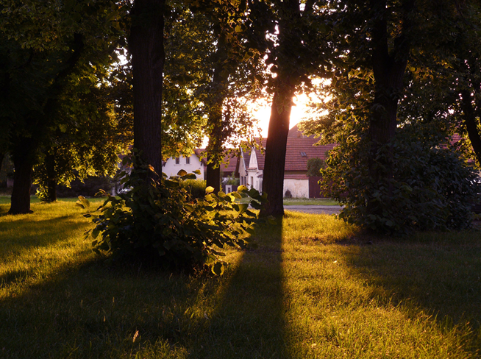

1.aktualizace schválena zastupitelstvem 1.3.2021
Městys Malšice

Městys Malšice se nachází v okrese Tábor v Jihočeském kraji. Leží na silnici číslo II/137 Tábor-Bechyně, 8 km od Tábora a 15 km od Bechyně.
První zmínka o obci pochází z roku 1279. V roce 1868 byly Malšice městysem; od 27. června 2008 jsou jím opět.

Části obce:
- Čenkov
- Dobřejice
- Malšice
- Maršov
- Nové Lány
- Obora
- Staré Lány
- Třebelice
- Všechlapy

Počet obyvatel: 1825 k 1. 1. 2019
Rozloha obce: 38,6 km²
Obec s rozšířenou působností a pověřená obec: Tábor
Starostka: Miloslava Šebková, MBA
Adresa úřadu městyse: Malšice 131, 391 75 Malšice
Pamětihodnosti:
- Kostel Nejsvětější Trojice na náměstí V. Háka je zmiňován již roku 1379. V roce 1743 byl barokně přestavěn. Fasáda byla opravena roku 1994.
- Zřícenina hradu Příběnice s podhradním městečkem a zaniklým hradem Příběničky na protějším břehu Lužnice
- Pomník obětem prvního odboje na návsi
- Krucifix
- Usedlosti čp. 10, 14, 42 a 102
- Stádlecký most, poslední dochovaný empírový řetězový most v ČR

Zdroj: cs.wikipedia.org

Zastupitelstvo schválilo aktualizaci strategického plánu na období 2019 - 2022
Schváleno zastupitelstvem dne 01. 03. 2021

- Základní škola
Předpokládané náklady celkem: 11 200 000 Kč

Rekonstrukce elektroinstalace slaboproudých rozvodů, počítačová siť v ZŠ
Předpokládané náklady: 4 000 000 Kč
Předpokládaný termín akce: 2021 - 2022
Předpokládané zdroje financování: dotace

Modernizace stropu ve školní jídelně
Předpokládané náklady 1.200.000,-Kč
Předpokládaný termín akce: 2021-2022
Předpokládané zdroje financování: dotace

Rekonstrukce střechy ZŠ
Předpokládané náklady 5.000.000,-Kč
Předpokládaný termín akce: 2021-2022
Předpokládané zdroje financování: dotace

Oplocení tenisových kurtů při ZŠ
Předpokládané náklady : 1.000.000,-Kč
Předpokládaný termín akce: 2021-2022
Předpokládané zdroje financování: dotace

- Projektová dokumentace – stálé investice
Předpokládané náklady celkem: 2 600 000 Kč

  - Chodník včetně dešťové kanalizace Bechyňská
Předpokládané náklady: 600 000 Kč
Předpokládaný termín akce: 2019 - 2021
Předpokládané zdroje financování: vlastní

  - Chodník od kruhového objezdu k nádraží,
Předpokládané náklady: 500 000 Kč
Předpokládaný termín akce: 2019 - 2021
Předpokládané zdroje financování: vlastní

  - Kruhový objezd u Jednoty
Předpokládané náklady: 500 000 Kč
Předpokládaný termín akce: 2019 - 2021
Předpokládané zdroje financování: vlastní

  - Revitalizace náměstí
Předpokládané náklady: 500 000 Kč
Předpokládaný termín akce: 2019 - 2021
Předpokládané zdroje financování: vlastní

  - Chodník Lomská a Lužnická Malšice
Předpokládané náklady: 500 000 Kč
Předpokládaný termín akce: 2019 - 2021
Předpokládané zdroje financování: vlastní

- Komunikace – dokončení oprav
Předpokládané náklady celkem: 2 100 000 Kč
  - Chodníky Maršov
Předpokládané náklady: 600 000 Kč
Předpokládaný termín akce: 2019 - 2021 - část hotová v roce 2018
Předpokládané zdroje financování: vlastní nebo dotace

  - Chodníky Obora
Předpokládané náklady: 1.000 000 Kč
Předpokládaný termín akce: 2019 - 2021
Předpokládané zdroje financování: vlastní nebo dotace

  - Parkoviště před ZŠ – tenisové kurty
Předpokládané náklady: 500 000 Kč
Předpokládaný termín akce: 2019 - 2021
Předpokládané zdroje financování: vlastní nebo dotace

- Vodovody a kanalizace
Předpokládané náklady celkem: 24 990 000 Kč
  - Stavební dokumentace k rekonstrukci
Předpokládané náklady: 1 150 000 Kč
Předpokládaný termín akce: 2019 - 2020
Předpokládané zdroje financování: vlastní

  - Rekonstrukce ČOV Malšice dle studie
Předpokládané náklady: 23.500 000 Kč
Předpokládaný termín akce: 2019 - 2022
Předpokládané zdroje financování: dotace

  - Čerpací stanice Bezděčín - výměna čerpadel
Předpokládané náklady: 340 000 Kč
Předpokládaný termín akce: 2019 - 2020 - odloženo z roku 2015
Předpokládané zdroje financování: vlastní

- Péče o obecní majetek a veřejnou zeleň
Předpokládané náklady celkem: 18 100 000 Kč
  - Hasičárna Malšice
Předpokládané náklady: 7 000 000 Kč
Předpokládaný termín akce: 2019 - 2022
Předpokládané zdroje financování: dotace

  - Hřbitovní zeď kolem kostela částečně oprava a ubourání
Předpokládané náklady: 1.000 000 Kč
Předpokládaný termín akce: 2019 - 2022
Předpokládané zdroje financování: dotace

5.3. Vybavení v kulturním domě -sál
Předpokládané náklady: 600.000,-Kč
Předpokládaný termín akce: 2021-2022
Předpokládané zdroje : dotace

5.4. Rekonstrukce obecních bytů
Předpokládané náklady: 2.500.000,-Kč
Předpokládaný termín akce: 2019-2022
Předpokládané zdroje : dotace

5.5. Vybavení sportovní sál v patře KD
Předpokládané náklady: 2.000.000,-Kč
Předpokládaný termín akce:2021-2022
Předpokládané zdroje: dotace a vlastní zdroje

5.6. Chodníky v obci Malšice –ul. Lomská, K nádraží, Lužnická
Předpokládané náklady: 5.000.000,-Kč
Předpokládaný termín akce: 2021-2022
Předpokládané zdroje: dotace
5.7. Osvětlení kostela Nejsvětější Trojice
Předpokládané náklady: 800.000,-Kč
Předpokládaný termín akce: 2021-2022
Předpokládané zdroje: dotace

- Vodní zdroje 1. etapa
Předpokládané náklady celkem: 2 000 000 Kč

  - Vodní zdroje Maršov, Obora
Předpokládané náklady: 2 000 000 Kč
Předpokládaný termín akce: 2021-2022
Předpokládané zdroje financování: dotace

- Rybníky
Předpokládané náklady celkem: 6 000 000 Kč

  - Rybník U třech smrků
Předpokládané náklady: 3 000 000 Kč
Předpokládaný termín akce: 2019 - 2020
Předpokládané zdroje financování: dotace

  - Rybník na návsi Malšice
Předpokládané náklady:3 000 000 Kč
Předpokládaný termín akce: 2019 - 2020
Předpokládané zdroje financování: dotace

Celkové výdaje: 67 790 000 Kč

